LẦN ĐẦU TIÊN TIỆC BUFFET NƯỚNG BBQ
XUẤT HIỆN TẠI TRƯỜNG MẦM NON HỌA MI 2!
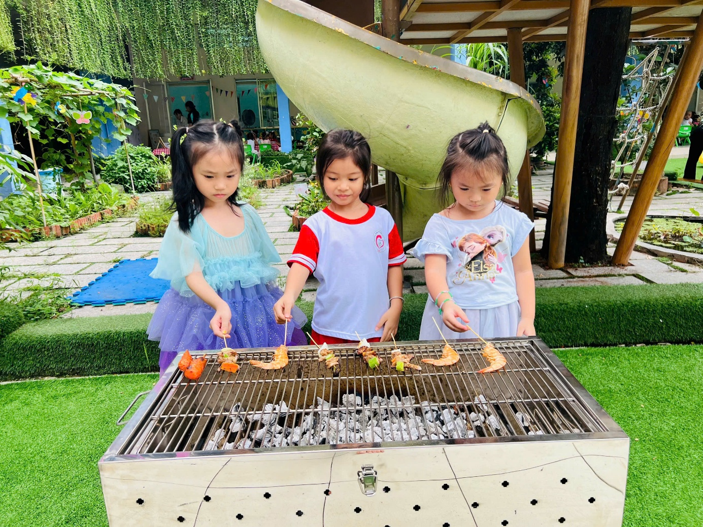
Một buổi trưa đầy ắp tiếng cười và hương thơm quyến rũ ngay tại sân trường Họa Mi 2! Hôm nay, các bé khối Chồi đã có cơ hội trải nghiệm tiệc buffet nướng BBQ vô cùng đặc biệt – nơi các con được tự tay chọn món, thưởng thức những xiên que hấp dẫn trong không gian rộn ràng, ấm cúng.
Không chỉ là một bữa tiệc, đây còn là một hành trình khám phá vị giác, cảm xúc và kỹ năng tự lập nho nhỏ dành cho các bé!
Cùng nhìn lại những khoảnh khắc ngọt ngào và sôi động này nhé!
